1. Création de site web

Pour votre client, un vétérinaire de Lausanne, vous devez créer son site afin qu'il ressemble aux copies d'écran ci-dessous :

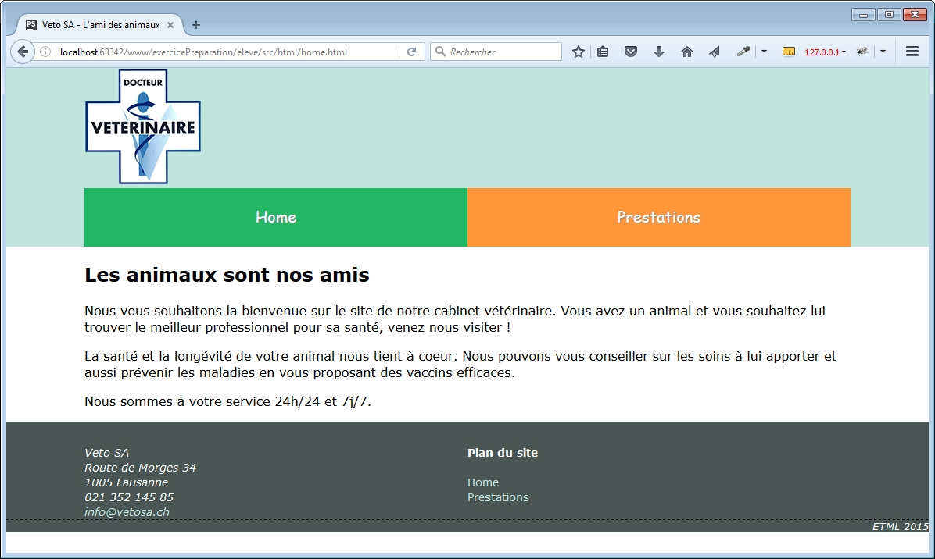

Page d'accueil

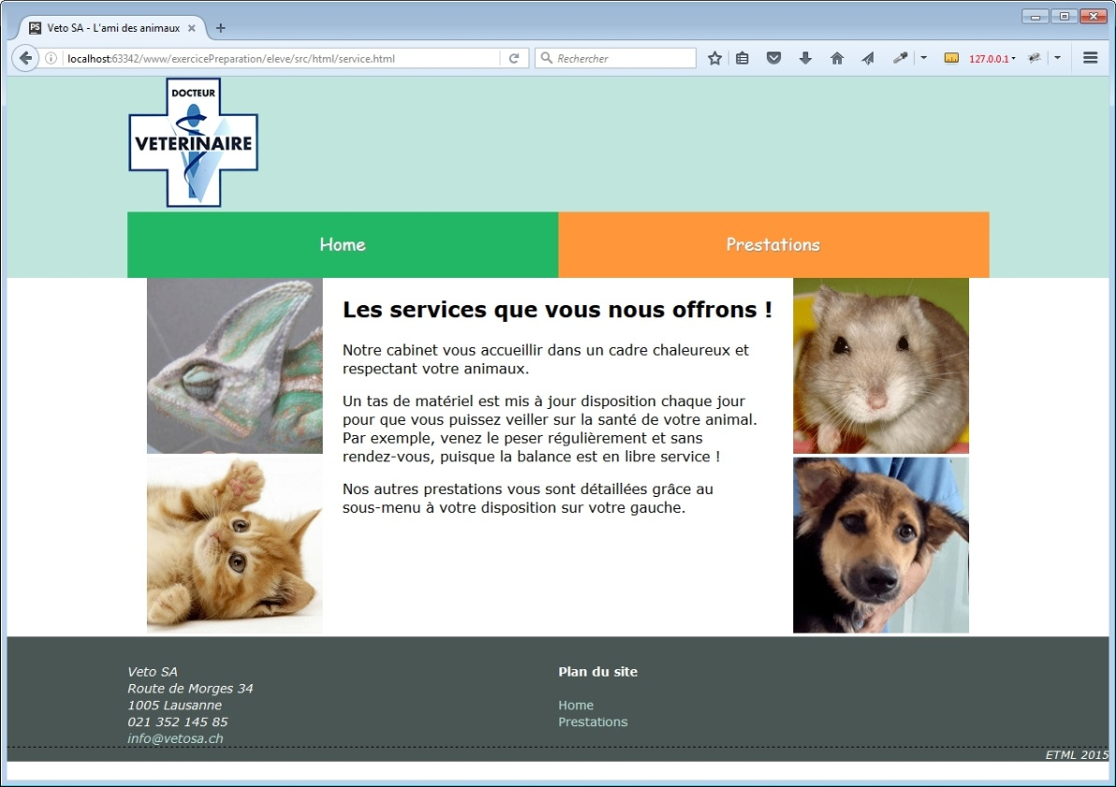

Page des prestations

**Voici les modifications à apporter :**

La police utilisée est Verdana.

Derrière le header, la couleur est représentée par le code #c0e5dd. Derrière le footer, la couleur est représentée par le code #4a5653.

La zone de contenu de contenu fait une largeur de 980px et est centrée horizontalement.

Derrière l’onglet Home, la couleur verte est représentée par le code : #22b764

Derrière l’onglet Prestations, la couleur orange est représentée par le code : #ff9639

Les onglets Home et Prestations sont l'un à côté de l'autre et prennent chacun 50% de la largeur totale. La police du texte des onglets est de type cursive, et possède une ombre de 1px et de couleur #888

Certains textes dans le footer sont en italique. Sous « Plan du site » se trouve un rappel du menu :

Le logo est à insérer à la place du texte LOGO sur tous les pages nécessaires.

Sur la page prestation, il doit y avoir 3 colonnes (25/50/25). Et des images doivent être insérée dans les colonnes 1 et 3, le texte est dans la colonne du centre.

Les normes de l'ETML, ainsi que le w3c et wai doivent être respectées.